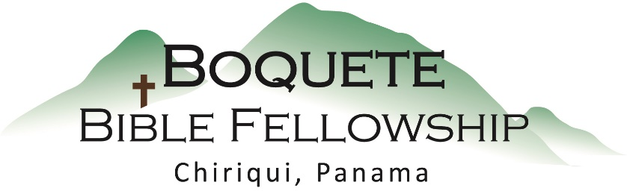
Adoración Dominical – 9 de octubre, 2022
Bienvenida y anuncios
Oración de limpieza: Salmo 65:2-4
Llamado a la adoración Salmo 99:1-3
Adoración a través del canto
Adoración a través de las ofrendas
Oración de iluminación
Sermón: Romanos 2:1- Nuestra Necesidad por el Evangelio
Respuesta
Bendición: Tito 1:4

Anuncios para esta semana

Directorio de Fotos – Se tomarán fotos nuevas antes y después del servicio y en las próximas tres semanas – 2, 9 y 16 de octubre. Por favor participe.

Estudio bíblico de los miércoles – Únase con nosotros a las 10:30am en la iglesia en nuestra nueva serie dirigida por Bryan: Como En Los Últimos Días de Noé.

Estudio Bíblico para las damas – Próximamente Comienza un nuevo estudio, No Le Des Un Asiento al Enemigo en Tu Mesa. Este próximo jueves 6 de Octubre a las 10:00am en la Iglesia. Contacte a Karen para mayor información.

Romanos 2:1 (NBLA) – Nuestra Necesidad por el Evangelio

Por lo cual no tienes excusa, oh hombre, quienquiera que seas tú que juzgas, pues al juzgar a otro, a ti mismo te condenas, porque tú que juzgas practicas las mismas cosas.

Notas del sermón

Dios quiere que veamos [y conozcamos, y sintamos, y recibamos, etc] nuestra continua necesidad de [depender] del evangelio.

¿Como deberíamos responder?

1.) Oremos y pidamos a Dios que nos revele cualquier tendencia que tengamos a
hacer juicios como estos, para poder confesarlo a Él y buscar seriamente el
arrepentimiento.

2.) Respondemos con mucha humildad.

